Cenários de implementação da UnitBox – Armazenamento

Cenário 1 - Disco USB Externo
Neste cenário o disco é instalado num porta USB externa e pode ser registado na interface de gestão do Nuxis. Dever-se-á ter em atenção de criar um volume em separado para não causar problemas de inconsistência no caso de falha do dispositivo USB. Neste tipo de armazenamento é desaconselhável o uso para dados produtivos dado ao seu fraco desempenho e a inexistência de suporte a RAID.

Cenário 2 - Storage iSCSI Externa
Neste cenário o armazenamento é disponibilizado via rede e existem duas possibilidades de configuração:
- Caso a storage seja acessível por outras máquinas na rede além das máquinas virtuais instaladas na UnitBox, deve-se proceder à configuração com IP na rede LAN (ver Figura 1). Neste caso o tráfego de acesso à storage é partilhado com os outros dados que circulam na rede.
- Caso a storage seja para acesso exclusivo às máquinas virtuais instaladas na UnitBox, a sua configuração deve ser feita na rede Management com IP na gama 10.172.4.0/24 (ver Figura 2).
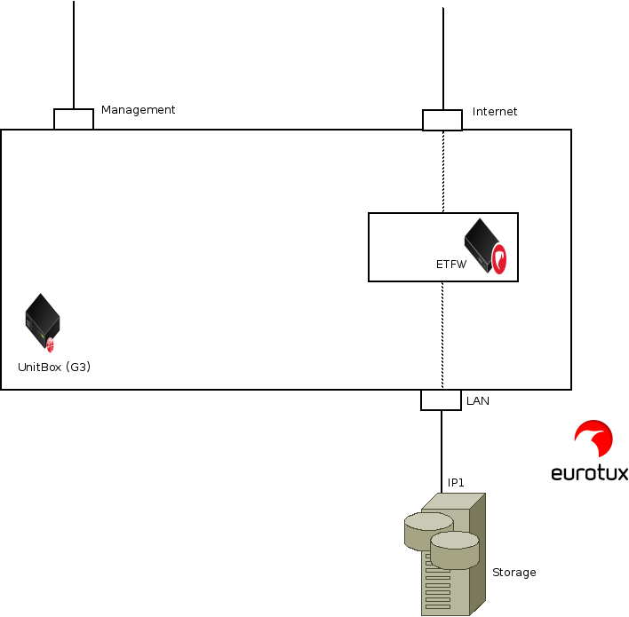Figura 1: Storage com ligação à rede LAN

Cenário 2.1 - Storage iSCSI Externa – diretamente nas VMS
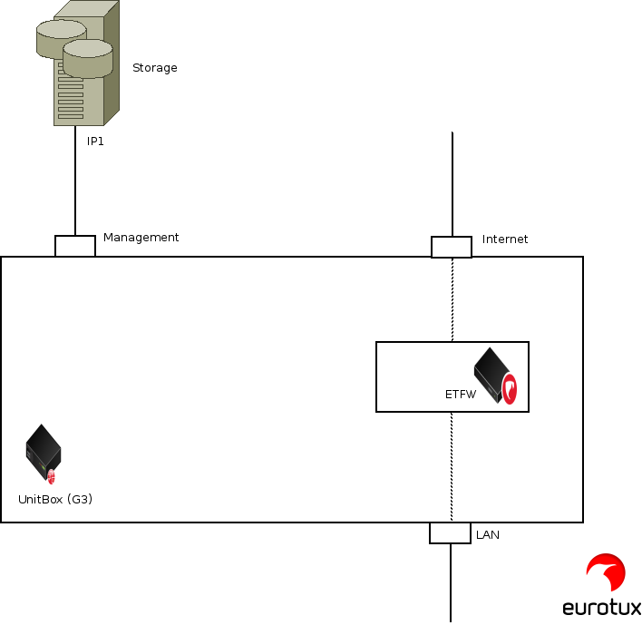Figura 2: Storage com ligação na rede Management
Neste cenário a storage é configurada diretamente nas máquinas virtuais consoante o sistema operativo instalado. Deve existir uma interface na rede onde a storage está configurada para garantir o seu acesso e o sistema operativo deve ser instalado nos discos da locais da UnitBox.

Cenário 2.2 - Storage iSCSI Externa – integração com interface de gestão
Este cenário encontra-se em implementação e irá permitir a gestão integrada da storage na interface de gestão. Os discos são apresentados às máquinas virtuais tal como acontece nos discos locais. O acesso à storage será providenciado e devidamente configurado pela interface .

Cenário 3 – NAS
Neste cenário o armazenamento é disponibilizado via rede pela NAS com a acesso e autenticação via CIFS. A configuração do acesso pode ser feito de duas formas:
- Caso a NAS seja acessível por outras máquinas na rede além das máquinas virtuais instaladas na UnitBox, deve-se proceder à configuração com IP na rede LAN (ver Figura 3). Neste caso o tráfego de acesso à storage é partilhado com os outros dados que circulam na rede.
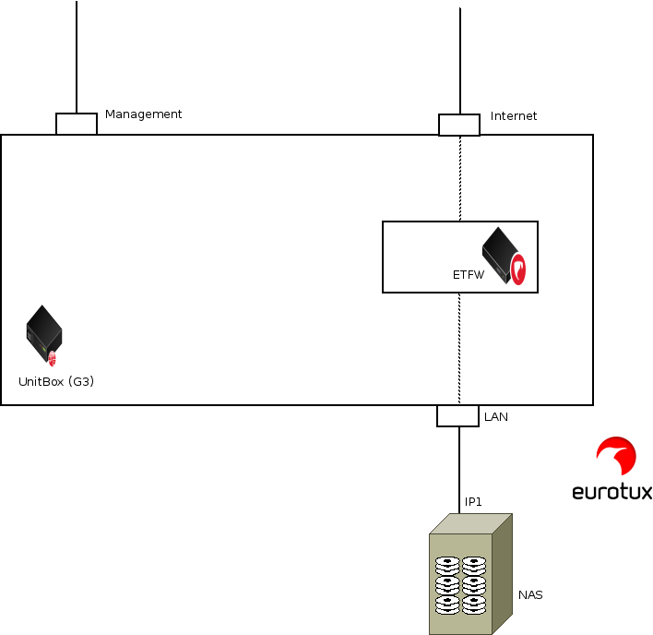Figura 3: NAS com ligação à LAN
- Caso a NAS seja para acesso exclusivo às máquinas virtuais instaladas na UnitBox, a sua configuração deve ser feita na rede Management com IP na gama 10.172.4.0/24 (ver Figura 3).
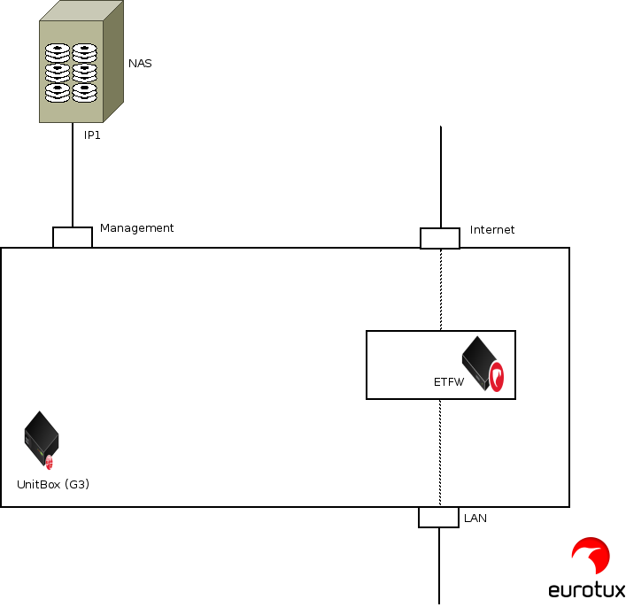Figura 4: NAS com ligação à Management

